Паспорт фонда оценочных средств
по предмету «Технология»

№ п/п | Наименование  оценочного средства | Чет  верть |  | Разработчик
2 класс
1. | Контрольная работа за 1 четверть. | I | Система проверочных заданий и упражнений для самоконтроля включена в содержание учебников для 1-4 классов.
 | Контрольная работа за 2 четверть. | II | Система проверочных заданий и упражнений для самоконтроля включена в содержание учебников для 1-4 классов.
3. | Контрольная работа за 3 четверть. | III | Система проверочных заданий и упражнений для самоконтроля включена в содержание учебников для 1-4 классов.
4. | Промежуточная контрольная работа. | IV | Система проверочных заданий и упражнений для самоконтроля включена в содержание учебников для 1-4 классов.

Контрольная работа за 1 четверть 2 класс

Ф.И.……………………………………………класс………………дата………………
1. Найди и обведи природные материалы, из которых сделана
эта птичка. Назови их.
2. Пронумеруй в правильном порядке этапы работы с семенами
при выполнении аппликации.
Стряхни
лишнее.
Примерь.

Прижми
ладошкой.

Смажь клеем
.
Насыпь или выложи зёрна.

3. Обведи только те картинки, на которых ребята правильно держат ножницы и соблюдают технику безопасности.

4. Без чего нельзя обойтись при работе с пластилином? Обведи
правильный ответ.
а) б) в

5. Какие инструменты мы использовали при работе с бумагой?
Обведи правильный ответ.

а) б)в)

7.Фигуры какой формы легче всего вырезать? Обведи правильный ответ.
а) б)в)
8.Раскрась картинку, на которой изображено рабочее место с
правильно размещёнными инструментами и материалами.
9. Обведи только те заготовки, которые сложены правильно: ровно и аккуратно

10.Что ты научился делать на уроках технологии?
11. При помощи чего мы скрепляли бумагу на уроках технологии? Обведи правильный ответ.
а)б)в)

Контрольная работа за 2 четверть 2 класс
Ф.И.……………………………………………класс………………дата………………

1.Пластилин – это:
а) природный материал;
б) материал, созданный человеком.
2.Глина – это:
а) природный материал;
б) материал, созданный человеком.
3.Техника оклеивания формы кусочками мягкой бумаги в несколько слоёв – это:
а) папье-маше;
б) оригами;
в) аппликация.
4.Из глины делают:
а) посуду;
б) стулья;
в) бумагу.
5. Перечисли приспособления при работе с глиной, пластилином:
а) подкладная доска;
б) катушечные нитки;
в) стеки;
г) тряпочки.
6. Выбери только инструменты:
а) глина;
б) кисточки;
в) древесина;
г) линейка;
д) карандаш.
7.Какие три цвета используются для хохломской росписи:
а) зеленый;
б) красный;
в) черный;
г) коричневый;
д) золотой.

8.Соедини карточки с элементами узоров народных промыслов и их названия:

а)ХОХЛОМА б)ГОРОДЕЦ в)ДЫМКА
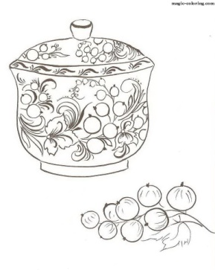
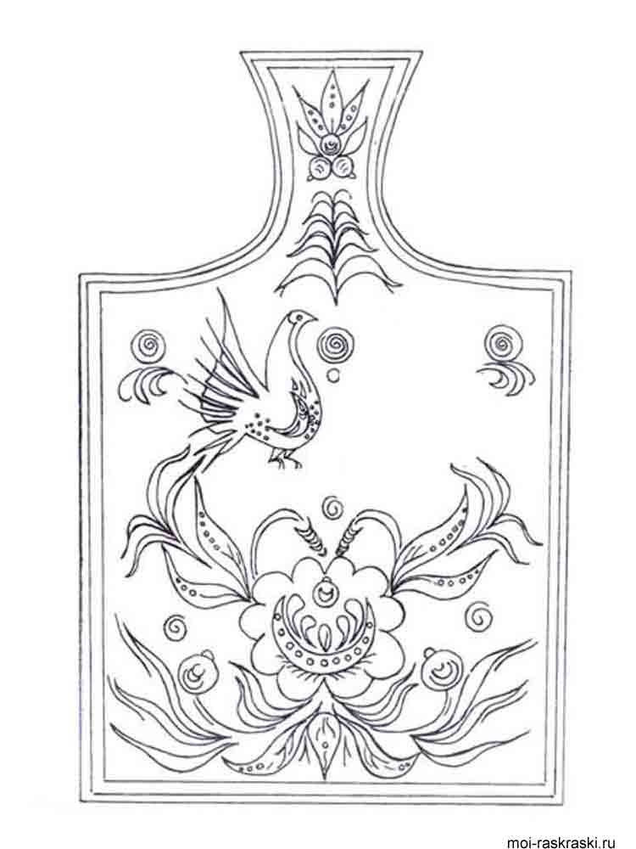
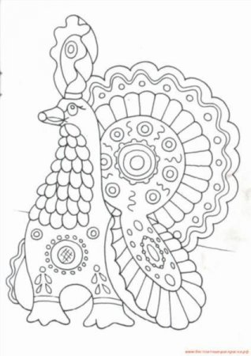

9.Порядок выполнения лошадки из пластилина:
а) соедини детали___
б) раздели брусок пластилина на 2 неравные части___
в) вылепи гриву, ушки и хвостик___
г) оформи изделие____
д) из большей части вылепи туловище, из меньшей - голову и шею лошадки____.
10.Соедини профессию человека и ее значение:

1.пекарь | а) мастер по изготовлению глиняной посуды
2.гончар | б) человек, который выращивает овощи
3.кондитер | в) мастер, занимающийся выпечкой хлебобулочных изделий
4.резчик по дереву | г) мастер по изготовлению кондитерских изделий
5.садовод | д) мастер по художественной резьбе по дереву
6.овощевод | е) специалист по разведению садовых растений

ОТВЕТЫ
1. б
2. а
3. а
4.а
5. а, в, г
6.а, б, д
7. б, г, д
8. б, в, д
9.1-в, 2-б, 3-а.
10.б, д, а, в, г.
11. 1-в, 2-а, 3-г,4-д, 5-е, 6-б.

Контрольная работа за 3 четверть .
Ф.И.……………………………………………класс………………дата………………

1. Аппликация из цветной бумаги.
а). детали склеиваются
б). детали сшиваются
в). детали сколачиваются гвоздями
2. Можно ли сделать красивые поделки с ватными деталями?
а). нет
б). да
3. Что можно сделать из соломы?
а). накрыть крышу
б). сделать метлу
в). сделать поделку
4. Что такое игольница?
а). подушечка
б. ежиха
в). кактус
5. Как можно размягчить пластилин?
а). разогреть на батарее
б). разогреть на солнце
в). разогреть теплом своих рук
6. Как правильно передавать ножницы?
а). кольцами вперед
б). кольцами к себе
в). с раскрытыми лезвиями
7. Кисточку после работы с клеем необходимо:
а). вымыть водой
б). вымыть водой с мылом
в). выбросить
г). высушить
8. Правила безопасности труда и личной гигиены, если клей попал в глаза:
а) быстро протираем глаза сухой салфеткой;
б) промываем проточной водой;
в) зажимаем глаза ладонью и держим так некоторое время.
9. Интерьер – это…
а) мебель, предметы;
б) внутренний мир дома, складывающийся из отдельных вещей;
в) расположение комнат.
10. Архитектура – это …
а) здания и сооружения, создающие материально организованную среду, необходимую людям для их жизни и деятельности;
б) искусство проектировать и строить сооружения;
в) всё выше перечисленное.
11. Оригами – это …
а) блюдо японской кухни;
б) техника складывания из бумаги;
в) японский национальный костюм.

Инструкция для учащихся.
До начала выполнения тестового задания внимательно прочитайте полностью задание.
Выполняйте задания в предложенной последовательности.
Не задерживайтесь слишком долго, если не сможете выполнить определенное задание, переходите к следующему, лучше вернуться к нему в конце, если останется время.
Тестовое задание считается выполненным, если в нем отмечены или записаны все правильные ответы и не отмечено ни одного неправильного ответа.
За каждое правильно выполненное тестовое ученик получает - 1 балл, если неправильно выполнено – 0 баллов.

Промежуточная контрольная работа по технологии во 2 классе.

Фамилия_____________________
Имя _________________________
Дата проведения ______________
Вариант 1.
Выберите правильный ответ.
1. Правила безопасности труда при работе режущими и колющими инструментами:
а) ножницы подают кольцами вперёд;
б) ножницы подают острыми концами;
в) нужно иметь свои ножницы.

2. Правила безопасности труда и личной гигиены, если клей попал в глаза:
а) быстро протираем глаза сухой салфеткой;
б) промываем проточной водой;
в) зажимаем глаза ладонью и держим так некоторое время.

3. Подчеркни названия инструментов.

Ножницы, пластилин, мел, молоток, бумага, ткань, игла, нитки, лопата, клей, глина.

4. Оригами – это искусство
а) складывания бумажных фигурок;
б) фигурок из пластилина;
в) фигурок из глины

5. Подберите предложение, в котором описывается назначение техники, и соедините его стрелкой с соответствующим названием.

Техника | Назначение
папье-маше | создание объемных изделий из пластичных материалов
лепка | изготовление плоского изделия приёмом наклеивания деталей на основу
Аппликация | оклеивание формы кусочками мягкой бумаги

6. Аппликация из цветной бумаги:
а) детали склеиваются;
б) детали сшиваются;
в) детали сколачиваются гвоздями.

7. Швы для вышивания:
а) «вперёд иголка»;
б) «назад иголка»;
г) «иголка в сторону».
8. Установите соответствие:

Инструмент | Назначение инструмента
Линейка | Шитье
Пяльцы | Вязание
Крючок | Измерение длины
Иголка | Вышивание

9.Подчеркни,что относится к природным материалам.

Листья, желуди, картон, цветы, бумага, семена, кора, ткань.

- Разгадайте кроссворд.
Вопросы:
1.Плотная бумага.
2. Инструмент для шитья.
3. Инструмент для вырезания из бумаги.
4. Материал для вдевания в иголку.

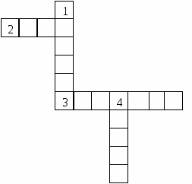

Вариант 2.
Выберите правильный ответ.
1. Правила безопасности труда и личной гигиены, если клей попал в глаза:
а) быстро протираем глаза сухой салфеткой;
б) промываем проточной водой;
в) зажимаем глаза ладонью и держим так некоторое время.

2. Оригами – это искусство
а) складывания бумажных фигурок;
б) фигурок из пластилина;
в) фигурок из глины
3. Подчеркни,что относится к природным материалам.

Листья, желуди, картон, цветы, бумага, семена, кора, ткань.

4. Аппликация из цветной бумаги:
а) детали склеиваются;
б) детали сшиваются;
в) детали сколачиваются гвоздями
5. Подберите предложение, в котором описывается назначение техники, и соедините его стрелкой с соответствующим названием.

Техника | Назначение
папье-маше | создание объемных изделий из пластичных материалов
лепка | изготовление плоского изделия приёмом наклеивания деталей на основу
Аппликация | оклеивание формы кусочками мягкой бумаги

6. Правила безопасности труда при работе режущими и колющими инструментами:
а) ножницы подают кольцами вперёд;
б) ножницы подают острыми концами;
в) нужно иметь свои ножницы.
.

7. Швы для вышивания:
а) «вперёд иголка»;
б) «назад иголка»;
г) «иголка в сторону».

8. Установите соответствие:

Инструмент | Назначение инструмента
Линейка | Шитье
Пяльцы | Вязание
Крючок | Измерение длины
Иголка | Вышивание

9. Подчеркни названия инструментов.

Ножницы, пластилин, мел, молоток, бумага, ткань, игла, нитки, лопата, клей, глина.

- Разгадайте кроссворд.
Вопросы:
1.Плотная бумага.
2. Инструмент для шитья.
3. Инструмент для вырезания из бумаги.
4. Материал для вдевания в иголку.

